TRABZON ÜNİVERSİTESİ
B.3.2.2. TRÜ ÜZEM’in uzaktan/karma ölçme değerlendirme sistemi
Uzaktan/ Karma eğitim sürecinde ölçme değerlendirme için üniversitenin öğrenci yoğunluğu dikkate alınarak iki farklı sistem oluşturulmuştur. Oluşturulan sistemlerin erişim linkleri şöyledir;
- http://esinav1.trabzon.edu.tr/

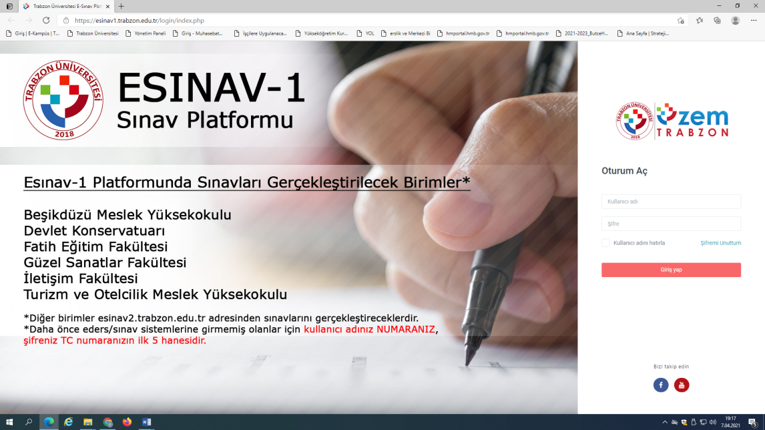

- http://esinav2.trabzon.edu.tr/
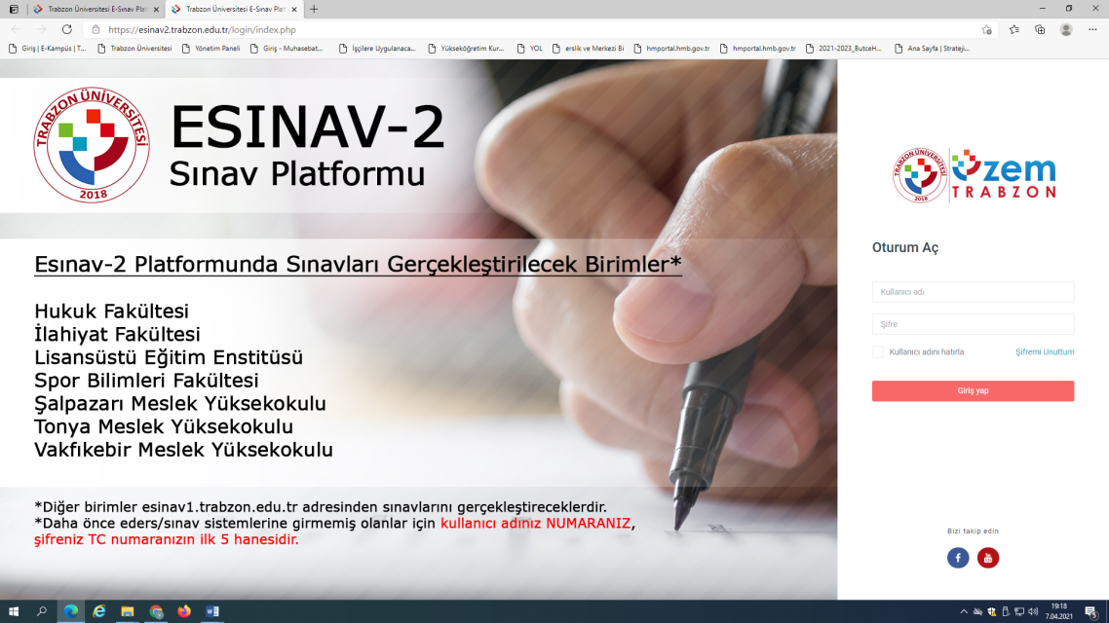

Her iki sınav sistemi içerisinde ölçme değerlendirme süreçlerine yönelik olarak çevrimiçi sınav, ödev ve tartışma olmak üzere web tabanlı ölçme araçları mevcuttur (https://uzem.trabzon.edu.tr/wp-content/uploads/uzem_ic_degerlendirme/mobile/index.html ).

